XVI Gran Capítulo de la Cofradía Gastronómica de Guijuelo
Guijuelo, 26 de febrero de 2011


Con un día espléndido se inició el XVI Gran Capítulo de esta ilustre cofradía coincidiendo con la XXVI fiesta de la matanza típica del cerdo que ha sido reconocida como fiesta de interés regional por lo arraigado de su tradición, que puso en valor D. Jesús Merino Calvo (Chus) en el último cuarto del siglo pasado como mantenimiento de una costumbre ancestral que formó parte de la economía de subsistencia de esta comarca castellana y, hoy en día, es uno de los pueblos con mayor producción mundial de jamones y derivados cárnicos del cerdo.

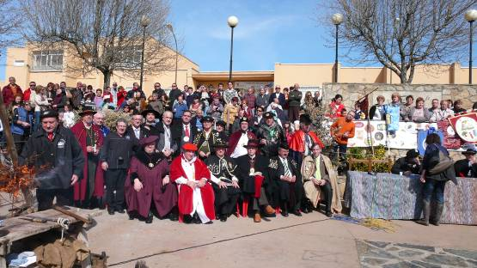
Como maestra de ceremonias actúo Dª Cristina Camell, periodista de Castilla y León y de Director de Matanza el célebre presentador de TVE D. Jose Luis Uribarri.

Después se procedió a nombramiento de los matanceros de honor para el 2011 que este año recayó en el periodista deportivo y director del programa Punto Pelota, D. Josep Pedrerol, en el alpinista y director del programa de TVE, al filo de lo imposible, D. Sebastián Álvaro y al actor D. Roberto Cairo.

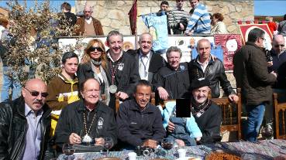
Asistieron al Capítulo numerosas cofradías procedentes de España, Portugal e Italia se llevaron a cabo los actos en medio de la multitud del pueblo que siempre asiste a esta fiesta tradicional.

Después una aguardiente y perrunillas, una estupenda degustación de jamón de Guijuelo y de gastronomía popular y artesana en el Restaurante Barbacoa La Amistad en esta localidad.

